МОУ «Рудновская основная общеобразовательная школа»

Анализ результатов освоения
образовательной программы основного общего образования
учащимися 6 класса за 2021-2022 учебный год

- Общие сведения.
В связи с реализацией Федерального государственного образовательного стандарта основного общего образования был проведен анализ образовательных результатов учащихся 6 класса по итогам 2021-2022 учебного года.
Анализ образовательных результатов учащихся был направлен на определение уровня сформированности предметных и метапредметных результатов у учащихся класса по итогам освоения программы за 6 класс.
Преподавание осуществлялось в соответствии с Основной образовательной программой основного общего образования МОУ «Рудновская ООШ», разработанной педагогическим коллективом в соответствии с требованиями Федерального государственного образовательного стандарта основного общего образования с учетом рекомендаций Примерной образовательной программы основного общего образования, образовательных потребностей и запросов обучающихся.
В целях определения уровня освоения Основной образовательной программы в течение учебного года проводилась диагностика (входная, текущая, итоговая) предметных, метапредметных и личностных результатов освоения ООП ОО, а также велась накопительная система оценивания в форме портфолио.
Основной целью учебно-воспитательной работы в классе являлось создание условий для развития школьника с учетом его возможностей, образовательных потребностей посредством использования современных педагогических и информационных технологий. Создание условий, при которых происходит становление личности.

- Характеристика класса
В 2021-2022 учебном году в 6 классе МОУ «Рудновская ООШ» обучалось 12 детей, 8 мальчиков и 4 девочки.
8 учащихся по ООП ООО, четверо учащихся по АОП для детей с УО. Все учащиеся были обеспечены учебниками.
По всем предметам пройдена как теоретическая, так и практическая часть учебной программы.
Проводилась информационная работа с родителями по вопросам воспитания и обучения детей.

- Учебная деятельность
Предметные результаты освоения ООП
Уровень сформированности предметных умений по математике:
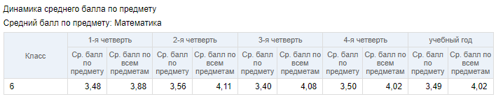
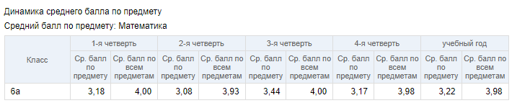
По итогам года по математике: базовый уровень -8 (66%) человек, выше базового – 4 человека (34%).
Уровень сформированности предметных умений по русскому языку:
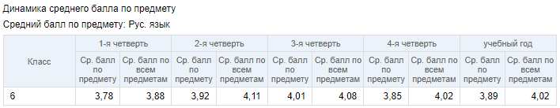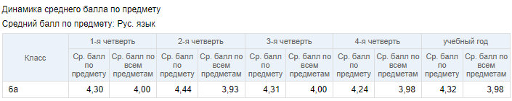
По итогам года по русскому языку: базовый уровень - 3 (25%) человека, выше базового – 9 человек (75%).
Уровень сформированности предметных умений по биологии:
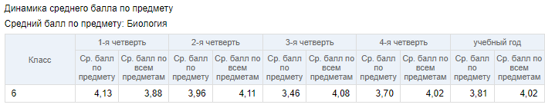
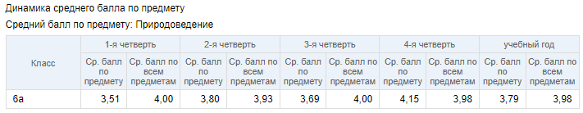
По итогам года по биологии и природоведению: базовый уровень - 4 (34%) человека, выше базового – 8 человек (66%).
2020/2021 | 2021/2022
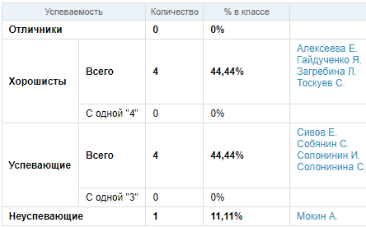 | 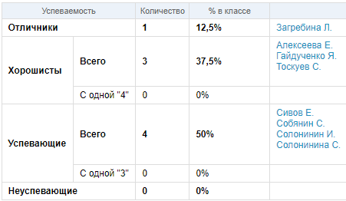
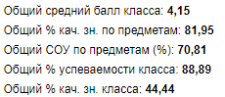 | 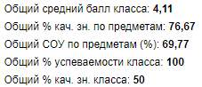
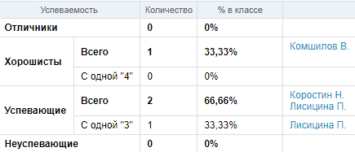 | 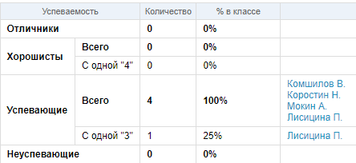
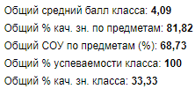 | 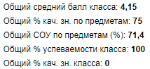

Вывод: учащиеся 6 класса в целом успешно справились с программой 6 класса и показали достаточный уровень сформированности предметных результатов.
Метапредметные и личностные результаты освоения ООП
Мониторинг сформированности универсальных учебных действий у учащихся осуществлялся на основе метода наблюдения. Объектом наблюдения являлись особенности отношения учеников к учебному материалу, их поведение и деятельность в самых различных учебных и внеучебных ситуациях и обстоятельствах. Опираясь на естественно накопившуюся сумму впечатлений о характере учебной активности учеников, педагоги сопоставили их с описанием представленных уровней сформированности универсальных учебных действий. Каждому показателю из группы УУД (регулятивных, познавательных, коммуникативных, личностных) присваивался свой балл от 0 до 2.
Процесс наблюдения за учащимися класса осуществлялся в течение всего года.
6 кл | Регулятивные УУД | Познавательные УУД | Коммуникативные УУД | Личностные УУД
В | 50% | 50% | 50% | 37%
Б | 13% | 25% | 37% | 50%
Н | 37% | 25% | 13% | 13%

Регулятивные УУД | Н  % | Б  % | В  %
1.Определять и формулировать цель деятельности (понять свои интересы, увидеть проблему, задачу, выразить ее словесно) на уроках, во внеурочной деятельности, в жизненных ситуациях | 13 | 37 | 50
2.Составлять план действий по решению проблемы (задачи) на уроках, во внеурочной деятельности, в жизненных ситуациях | 13 | 37 | 50
3.Соотносить результат своей деятельности с целью или с образцом, предложенным учителем | 37 | 13 | 50
4.Самостоятельно осуществлять действия по реализации плана достижения цели, сверяясь с результатом | 25 | 25 | 50
5.Оценка результатов своей работы | 0 | 50 | 50
Выводы и рекомендации:
37% (3 учащихся), регулятивные УУД ниже базового уровня.
Рекомендации. Необходимо обучать умению ставить цель собственной деятельности, разрабатывать шаги по ее достижению, пошагово сверять свои действия с имеющимся планом. По завершении работы следует побуждать детей сравнивать полученный результат с эталоном, находить и исправлять допущенные ошибки и на этой основе давать самооценку. Желательно показывать детям, где можно получить помощь и как ею воспользоваться.
13% (1 учащийся), регулятивные УУД на базовом уровне.
Рекомендации. Нужно оказать ребёнку организующую и стимулирующую помощь. Необходимо развивать навыки планирования собственной деятельности и способность действовать в соответствии с планом, умение выбирать оптимальный алгоритм работы. Также следует формировать более четкие представления об эталоне работы и критериях ее оценки.
50% (4 учащихся), регулятивные УУД выше базового уровня.
Рекомендации. Следует развивать самостоятельность в учебной работе, поощрять найденные ребенком оригинальные и рациональные способы организации собственной работы.
Познавательные УУД | Н  % | Б  % | В  %
1.Самостоятельно предполагать информацию, которая нужна для обучения, отбирать источники информации среди предложенных | 25 | 25 | 50
2.Добывать новые знания из различных источников различными способами | 13 | 37 | 50
3.Перерабатывать информацию из одной формы в другую, выбирать наиболее удобную форму. Представлять информацию в виде текста, таблицы, схемы, в том числе с помощью ИКТ | 25 | 25 | 50
4.Перерабатывать информацию для получения нового результата. Анализировать, сравнивать, группировать различные объекты, явления, факты | 13 | 37 | 50
5.Уметь передавать содержание в сжатом, выборочном или развернутом виде, планировать свою работу по изучению незнакомого материала | 13 | 37 | 50
Выводы и рекомендации:
25% (2 учащихся), познавательные УУД ниже базового уровня.
Рекомендации. Необходимо обучать детей отбирать источники информации среди предложенных, перерабатывать информацию из одной формы в другую, выбирать наиболее удобную форму для получения нового результата, передавать содержание в сжатом, выборочном или развернутом виде, планировать свою работу по изучению незнакомого материала.
25% (2 учащихся), познавательные УУД на базовом уровне.
Рекомендации. Нужно оказать учащимся организующую и стимулирующую помощь. Необходимо развивать способность действовать рациональными способами, умение аргументировать свою позицию, обосновать полученный результат. Следует совершенствовать умение объективно оценивать свою работу.
50% (4 учащихся), познавательные УУД выше базового уровня.
Рекомендации. Желательно поощрять творческий подход к решению учебных задач, развивать познавательный мотив.
Коммуникативные УУД | Н  % | Б  % |  | В  %
1.Доносить свою позицию до других с помощью монологической и диалогической речи с учетом своих учебных и жизненных ситуаций | 0 | 50 |  | 50
2.Читать различную литературу, понимать прочитанное, владеть навыками смыслового чтения | 13 | 37 |  | 50
3.Понимать возможность различных точек зрения на вопрос. Учитывать разные мнения и уметь обосновывать собственное мнение. | 13 | 37 |  | 50
4.Договариваться с людьми, согласуя с ними свои интересы и взгляды, для того чтобы сделать что-то сообща | 13 | 37 |  | 50
Выводы и рекомендации:
13% (1 учащийся), коммуникативные УУД ниже базового уровня.
Рекомендации. Необходимо обучать ребёнка навыкам смыслового чтения, умению учитывать разные мнения, обосновывать собственное мнение, умению договариваться с людьми.
37% (3 учащихся), коммуникативные УУД на базовом уровне.
Рекомендации. Необходимо работать над совершенствованием умения излагать свои мысли, формулировать вопросы собеседнику и отвечать на поставленные вопросы. Желательно помочь ребенку в развитии способности отстаивать свою позицию или разумно менять ее. Следует работать над умением соблюдать социальную дистанцию в общении.
50% (4 учащихся), познавательные УУД выше базового уровня.
Рекомендации. Не нуждаются в специальной работе по развитию коммуникативных навыков.
Личностные УУД |  | Н  % | Б  % |  | В  %
1.Самооценка. Оценивать ситуации и поступки (ценностные установки) |  | 13 | 50 |  | 37
2.Объяснять смысл своих оценок, мотивов, целей (личностная саморефлексия, способность к саморазвитию, мотивация к познанию, учебе) |  | 0 | 50 |  | 50
3. Самоопределяться в жизненных ценностях (на словах) и поступать в соответствии с ними, отвечая за свои поступки (личностная позиция, российская и гражданская идентичность) |  | 13 | 50 |  | 37
Выводы и рекомендации:
13% (1 учащийся), личностные УУД ниже базового уровня. 50% (4 учащихся), личностные УУД на базовом уровне. 37% (3 учащихся), личностные УУД выше базового уровня.
Рекомендации. Необходимо продолжить работу над формированием у учащихся навыка самооценки, личностной саморефлексии, способности к саморазвитию и самоопределению в жизненных ценностях и осознанию личностной позиции и гражданской идентичности.

- Внеурочная деятельность
Решение задачи формирования УУД в основной школе происходит не только на занятиях по отдельным учебным предметам, но и в ходе внеурочной деятельности, которая на базе ОУ реализуется по следующим направлениям:
Обще-интеллектуальное | Участие в предметных олимпиадах, конкурсах («Конкурс газет об овоще», «Конкурс поделок ко Дню космонавтики»), Едином Уроке чтения (Год науки и технологий, «Кот Шрёдингера»), участие в квиз-плизах («21 сентября- День зарождения российской государственности», «24 мая- День славянской письменности и культуры»), мастер- классе.
Духовно - нравственное | Подготовка и участие класса в традиционных и общешкольные мероприятия, посвященных государственным и национальным праздникам. Подготовка и участие в конкурсах стихов и песен, посвящённых Дню Победы в Великой Отечественной войне. Подготовка и участие в Вахте памяти. Подготовка и участие в торжественных линейках «День знаний», «Последний звонок».
Социальное | Реализовано через участие детей 6 класса в школьном самоуправлении, коллективных и индивидуальных школьных проектах (Поздравление педагогов- ветеранов с Днём знаний и Днём учителя, музыкальные подарки и поздравительные открытки для мам, обучение по санитарно-просветительской программе «ОСНОВЫ ЗДОРОВОГО ПИТАНИЯ ДЛЯ ШКОЛЬНИКОВ», участие в Проекте "Онлайн-уроки по финансовой грамотности для школьников", общешкольный субботник), акциях («Подарок ветерану», «Письмо водителю», «Окна Победы»).
Физкультурно - спортивное | Реализовано через участие детей 6 класса в спортивных соревнованиях различного уровня; подготовку и участие в школьном турслёте, «Зарнице», «Весёлых стартах»; занятия в секциях «Самбо» и «Легкая атлетика».
Общекультур-ное | Реализовано через классные часы, праздники (подготовка танца к Новогодней ёлке), игры (Масленица), конкурсы (Снежные фигуры по произведениям Д. Н. Мамина- Сибиряка).

- Выводы
На основе анализа результатов освоения ООП ООО учащимися в 2020/21 уч. г. на 2021/22 уч. г. были сформулированы следующие задачи:
- составить дорожную карту по повышению качества образования, используя новые педагогические технологии;
- работать по улучшению качества осознанного чтения, педагогам регулярно контролировать навыки чтения в классе;
- продолжить работу по контролю достижений учащихся по учебным предметам, позволяющую проследить результаты обучения в соответствии с зоной ближайшего развития ученика;
- вести систематическую работу с одаренными детьми;
- повысить качество проектно-исследовательской деятельности учащихся.
Анализируя результаты 2021/22 уч. г. можно сказать, что задачи, поставленные педагогическим коллективом МОУ «Рудновская ООШ», были реализованы, но не в полной мере. Педагогический совет школы на основе выводов, сделанных классным руководителем и учителями отдельных предметов по каждому учащемуся 6 класса, рассмотрел вопрос об освоении данными обучающимися основной образовательной программы основного общего образования за 6 класс и принял решение о переводе их в 7 класс.

- Задачи работы с классом на 2022-2023 уч. год- остаются прежними. Добавить: работа по профессиональной ориентации учащихся, знакомство с профессиями.

22.06.2022. Классный руководитель: Абышева Н. М.

